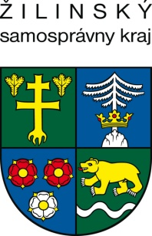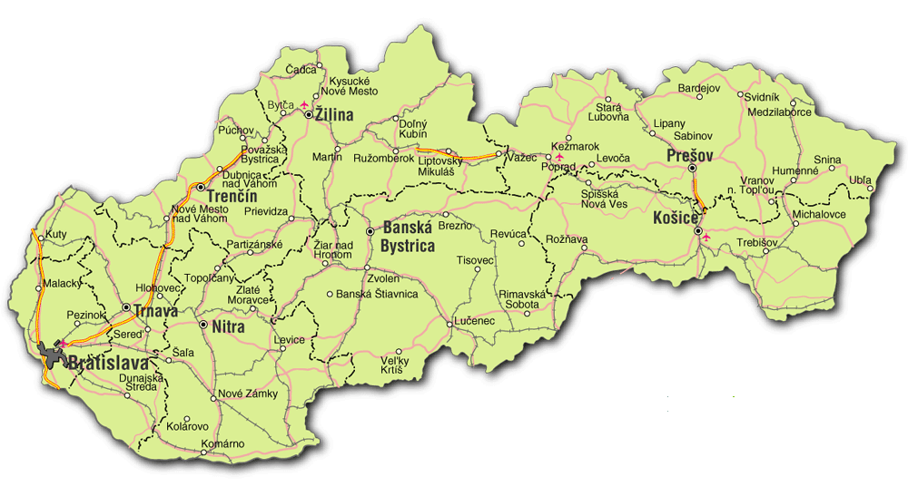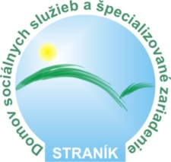**STRANÍK – domov sociálnych služieb a špecializované zariadenie, Na Straník 335/24, Žilina**

*Vedomostný test s názvom „Poznáš naše Slovensko?“*

*14. 4. 2014*

*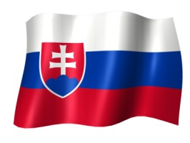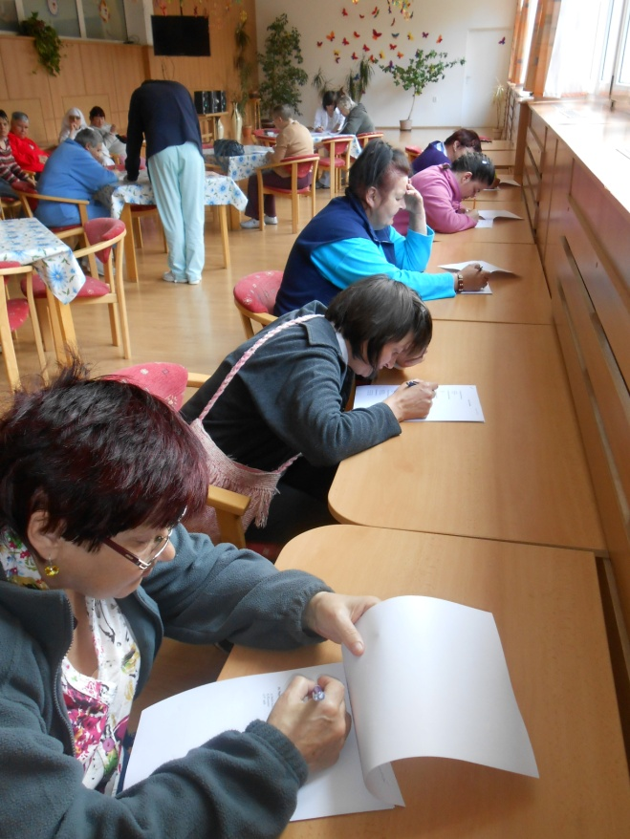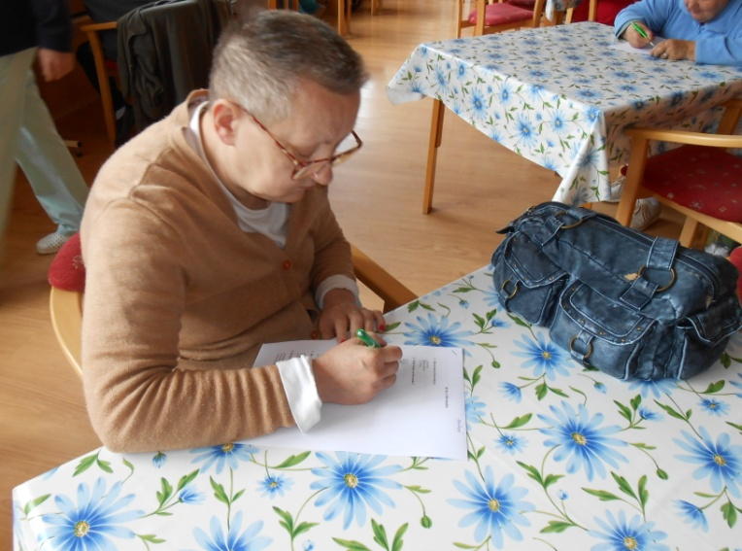 11 klientov z nášho zariadenia si meralo sily vo vedomostiach o našej domovine. Test bol zameraný na všeobecné znalosti o Slovensku. Otázky z geografie, politického usporiadania a zaujímavosti o Slovensku. Klientov test zaujal, obohatil ich, dozvedeli sa niečo nové a prejavili záujem o ďalšie pokračovanie. Po záverečnej živej debate klientov o otázkach nasledovala sladká odmena. Udelené boli dve prvé miesta : Blašková Dagmar a Hrinková Alena.*

